# Web项目部署文档

## 项目压缩包文件上传，解压

上传项目文件至服务器web应用部署目录，如：/app

进入部署目录：cd /app

解压项目：tar -zxf szse.tar.gz

解压会在/app目录下生成szse-poc目录，如已存在szse-poc目录请先删除或备份

备份：mv szse-poc szse-poc-2019.10.10

## 修改nginx虚拟主机域名配置

Nginx程序目录: /usr/local/nginx

复制项目虚拟主机配置至nginx配置目录

cp /app/szse/config/product/szse.conf /usr/local/nginx/conf

修改配置文件: szse.conf

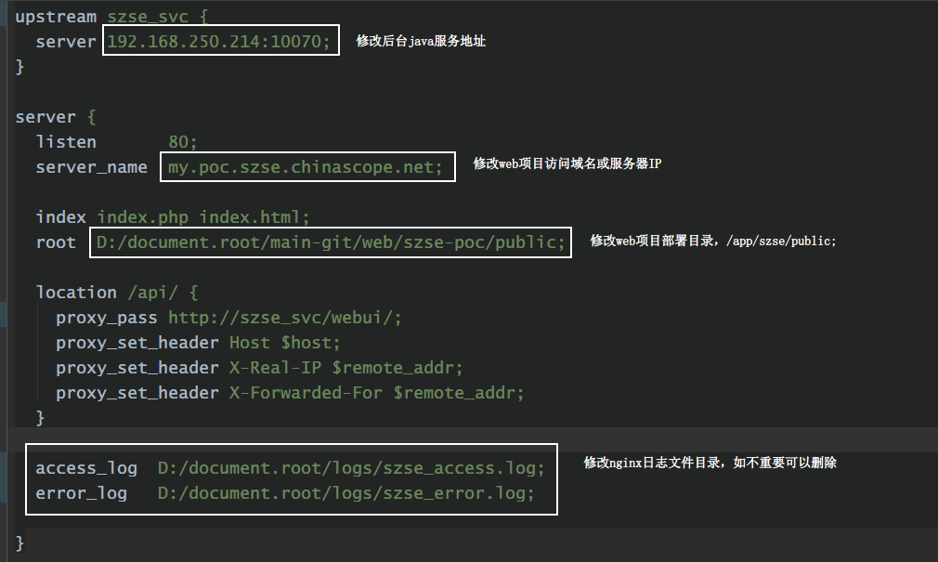

如第一次部署需要把配置文件加入到nginx.conf 文件中

在nginx.conf文件http模块中最后加入一行:

**include szse.conf;**

## 测试并重启nginx

Nginx程序目录: /usr/local/nginx

测试配置文件：

/usr/local/nginx/sbin/nginx –t

配置文件无错会打印2行信息：

nginx: the configuration file /usr/local/nginx/conf/nginx.conf syntax is ok

nginx: configuration file /usr/local/nginx/conf/nginx.conf test is successful

重加载配置

/usr/local/nginx/sbin/nginx -s reload